https://es.wikipedia.org/wiki/Tapirus_pinchaque

Tapirus pinchaque

Tapir pinchaque
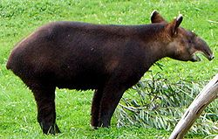
Estado de conservación
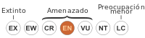
En peligro (UICN 3.1)¹
Taxonomía
Reino: | Animalia
Filo: | Chordata
Clase: | Mammalia
Orden: | Perissodactyla
Familia: | Tapiridae
Género: | Tapirus
Especie: | T. pinchaque  (Roulin, 1829)
Distribución
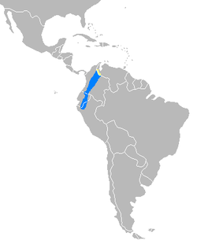
Distribución del Tapirus pichaque
[editar datos en Wikidata]
El tapir andino, danta de montaña o danta de páramo ² (Tapirus pinchaque) es una especie de mamífero perisodáctilo de la familia de los tapíridos. Es una de las cuatro especies de tapir existentes en América. En quechua se le conoce como sacha huagra.
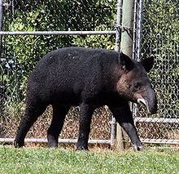
Tapir andino adulto.

Características
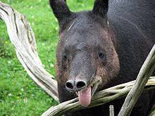
Detalle de la cabeza de un tapir andino adulto.
Mide en promedio 1,8 m de longitud y entre 75 y 90 cm de alzada. Los adultos alcanzan un peso de 90 a 260 kg. El pelaje es negruzco, a diferencia de las demás especies de tapir, posee un vellón lanudo muy cerrado (por lo que también se le conoce como «tapir lanudo»), pues este animal necesita defenderse del frío de su hábitat, las altas cordilleras de los Andes. Los labios tienen un característico borde blanco.
De las tres especies de tapir del nuevo mundo, es la de trompa más larga, superada por la del asiático tapir malayo (Tapirus indicus).

Distribución
Vive en reducidas zonas del extremo norte del Perú (donde se le llama "tapir de altura"), Colombia (donde se conoce como "danta cordillerana" o "danta lanuda"), Ecuador (llamado "danta negra" en este país) y Venezuela (conocida como "danta andina", posiblemente extinta). Los montañistas han encontrado huellas de este animal a una altitud de 4700 msnm en la nieve del volcán Sangay.

Historia natural
Es vegetariano, alimentándose a base de brotes y tallos. De costumbres nocturnas, vive en parejas o en pequeños grupos. Emite un grito como un silbido agudo y prolongado característico.
La gestación dura 393 días y nace una cría que permanece con la madre cerca de un año y durante varios meses presenta el pelo de color castaño rojizo con manchas blancas.

